**GP5615**

**Couteau pare-brise**

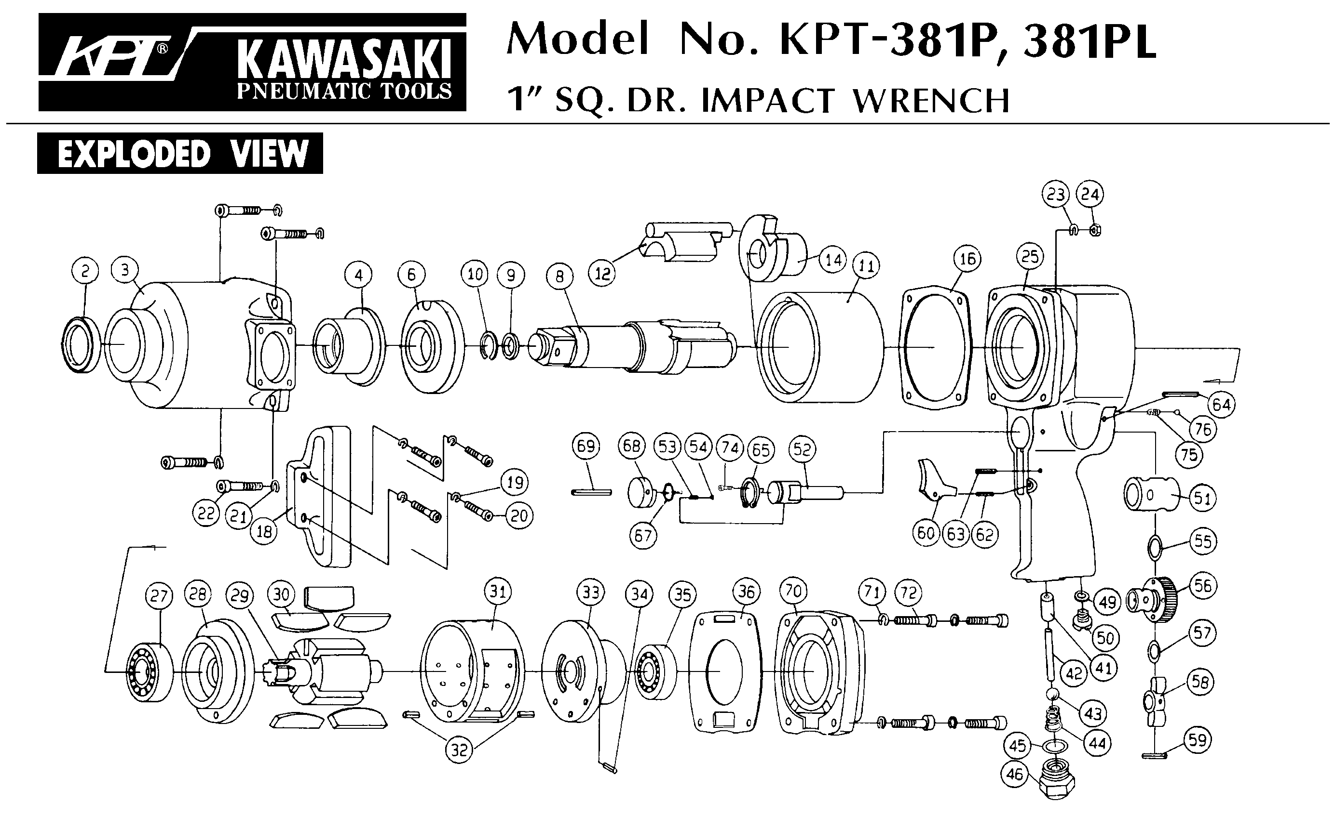





|  |  |  |  |  |  |  |  |
| --- | --- | --- | --- | --- | --- | --- | --- |
| Rep | Réf | Désignation | Qté | Rep | Réf | Désignation | Qté |
| 1 | GP5615-1 | Raccord | 1 | 31 | GP5615-31 | Vis | 8 |
| 2 | GP5615-2 | Déflecteur | 1 | 32 | GP5615-32 | Vis réglage | 2 |
| 3 | GP5615-3 | Joint | 1 | 33 | GP5615-33 | Guide | 1 |
| 4 | GP5615-4 | Vis | 4 | 34 | 696-2RS | Roulement 696 | 1 |
| 5 | GP5615-5 | Rondelle | 12 | 35 | GP5615-35 | Couronne | 1 |
| 6 | GP5615-6 | Bloc arrivé air | 1 | 36 | GP5615-36 | Axe | 1 |
| 7 | GP5615-7 | Ecrou | 1 | 37 | GP5615-37 | Roulement aiguille | 2 |
| 8 | GP5615-8 | Joint | 1 | 38 | GP5615-38 | Joint | 1 |
| 9 | GP5615-9 | Joint | 1 | 39 | 688-2RS | Roulement 688 | 2 |
| 10 | GP5615-10 | Variateur | 1 | 40 | GP5615-40 | Rondelle grd | 1 |
| 11 | GP5615-11 | Ressort | 1 | 41 | GP5615-41 | Rondelle ptt | 1 |
| 12 | GP5615-12 | Valve | 1 | 42 | GP5615-42 | Couronne | 1 |
| 13 | GP5615-13 | Joint | 1 | 43 | GP5615-43 | Axe couronne | 1 |
| 14 | GP5615-14 | Insert | 1 | 44 | GP5615-44 | Entretoise | 1 |
| 15 | GP5615-15 | Goupille | 1 | 45 | GP5615-45 | Carter inférieur | 1 |
| 16 | GP5615-16 | Gâchette | 1 | 46 | GP5615-46 | Arbre porte lame | 1 |
| 17 | GP5615-17 | Joint | 1 | 47 | GP5615-47 | Entretoise | 2 |
| 18 | 626-2RS | Roulement 626 | 1 | 48 | GP5615-48 | Carter | 1 |
| 19 | GP5615-19 | Flasque arr | 1 | 49 | GP5615-49 | Protection corps | 1 |
| 20 | GP5615-20 | Goupille | 1 | 50 | GP5615-50 | Vis | 4 |
| 21 | GP5615-21 | Goupille | 1 | 51 | GP5615-51 | Porte lame | 1 |
| 22 | GP5615-22 | Chemise | 1 | 52 | GP5615-52 | Protection lame | 1 |
| 23 | GP5615-23 | Palette | 4 | 53 | GP5615-53 | Vis | 1 |
| 24 | GP5615-24 | Rotor | 1 | 54 |  | Lame au choix |  |
| 25 | GP5615-25 | Entretoise | 1 | 55 | GP5615-55 | Clé 3mm | 1 |
| 26 | GP5615-26 | Flasque Avt | 1 | 56 | GP5615-56 | Clé 2mm | 1 |
| 27 | GP5615-27 | Rondelle calage | 1 | 57 | GP5615-57 | Rondelle | 1 |
| 28 | 608-2RS | Roulement 608 | 1 | 58 |  | Lame au choix |  |
| 29 | GP5615-29 | Pignon | 1 | 60 | GP5615-60 | Grille | 1 |
| 30 | GP5615-30 | Corps | 1 | 61 | GP5615-61 | Retenue grille | 1 |